ESCUELA SUPERIOR POLITÉCNICA DEL LITORAL


ESCUELA DE DISEÑO Y COMUNICACIÓN VISUAL

INFORME DE MATERIA DE GRADUACIÓN
PREVIO A LA OBTENCIÓN DE TÍTULO DE:
LICENCIADO EN DISEÑO GRÁFICO Y PRODUCCIÓN AUDIOVISUAL

TEMA
PROYECTO DE CREACIÓN DEL PROGRAMA PILOTO “EMPRENDE ECUADOR ”

AUTORES
ALFREDO WASHINGTON PALACIOS YÁNEZ
HUGO ANDRÉS PRADO SORNOZA
VERÓNICA ELIZABETH TERÁN TORRES

DIRECTOR
MAE. EDGAR SALAS

AÑO
2011

DEDICATORIA

La realización de este proyecto se las dedico a todos los que de de una u otra manera nos han ayudado con él, a mis padres por proporcionarme su apoyo incondicional durante toda mi carrera, a los distintos profesores que con su orientación y conocimientos han colaborado en muchos aspectos en la culminación de nuestro proyecto de graduación.

Alfredo W. Palacios Yánez

DEDICATORIA

A Dios.
Por permitirme llegar a este momento tan especial en mi vida. Por los triunfos y los momentos difíciles que me han enseñado a valorarte cada día más.
A mis padres por darme la vida, haberme apoyado en todo momento, por sus consejos, sus valores, por la motivación constante que me ha permitido ser una persona de bien, por sus ejemplos de perseverancia y constancia que lo caracterizan y que me ha infundado siempre, por el valor mostrado para salir adelante.

Andrés Prado Sornoza

DEDICATORIA

A Dios, por ser nuestro creador, amparo y fortaleza, cuando más lo necesitamos, y por hacer palpable su amor a través de cada uno de los que me rodea.
A mis padres Marco Terán y Elizabeth Torres , que sin esperar nada a cambio, han sido pilares en mi camino, por haberme apoyado en todo momento, por sus consejos, sus valores, por la motivación constante que me ha permitido ser una persona de bien, pero más que nada, por su amor.
A mi hermana Delia Terán por enseñarme que no hay límites, que lo que me proponga lo puedo lograr y que solo depende de mí.
A mis hermanitas Indira y Elimar, que con sus sonrisas y alegría me siguen inspirando a continuar adelante.
A mis amigos, y a todos quienes no puedo nombrar porque sería una gran lista, sólo les digo que: “En todo tiempo nos amamos los amigos, porque son como hermanos en tiempo de angustias”, y en nuestro desarrollo ha sido una realidad.
A nuestro Director de Proyecto, Mae. Edgar Salas, que ha sido una gran ayuda y que sobre todo, nos ha sabido entender y guiar, en este proyecto.

Verónica Terán Torres

AGRADECIMIENTO

Comienzo agradeciendo al Ser Supremo por permitirme culminar con éxito un capítulo importante dentro de mi carrera profesional, continuo con los seres más importantes en mi vida, mis padres por estar siempre presentes apoyándome en mis decisiones, y para finalizar a mis compañeros de tesis, director de tesis y profesores que colaboraron con su tiempo, apoyo y conocimiento para lograr culminar nuestro proyecto de graduación.

Alfredo W. Palacios Yánez

AGRADECIMIENTO

Primero y antes que nada, doy gracias a Dios, por estar conmigo en cada paso que doy, por fortalecer mi corazón e iluminar mi mente y por haber puesto en mi camino a aquellas personas que han sido mi soporte y compañía durante todo el periodo de estudios de mi carrera.
Agradecer hoy y siempre a mi familia, en especial a mi madre, mi compañera mi amiga, que me supo comprender y entender por compartir mis penas y alegría en los momentos más difíciles medio su apoyo cuando los necesite.
Gracias a todos y por todo, por tenerme paciencia, por creer en mi, y en mi profesión decirles que esto es parte de mi vida, y esto me da más fuerzas para seguir creciendo y superarme intelectualmente como profesionalmente.
A mis profesores que con sus conocimientos han sabido guiarme en mis estudios ayudándome a resolver las dudas de cada materia para llegar hacer una gran profesional.
A Verónica Terán, Alfredo Palacios mis compañeros de tesis por brindarme su apoyo y amistad incondicional, por haber sido constantes y por haber tomado con mucha responsabilidad este proyecto gracias.

Andrés Prado Sornoza

AGRADECIMIENTO

Mi agradecimiento principal a DIOS que con su misericordia me permite seguir adelante con los objetivos trazados; y por ser mí guía y apoyo en todo momento.

A mi familia que sabiamente me ha dado consejos y ánimo durante todos estos años.

A todos los que de una u otra forma me han enseñado a ser una mejor persona y me ayudaron y animaron, para culminar con éxito este proyecto.

Verónica Terán Torres

DECLARACIÓN EXPRESA

La responsabilidad del contenido de este Trabajo Final de Graduación me corresponde exclusivamente; y el patrimonio intelectual de la misma a la Escuela Superior Politécnica del Litoral.

(Reglamento de Graduación de Pregrado de la ESPOL

FIRMAS DEL DIRECTOR DEL PROYECTO Y MIEMBROS DEL TRIBUNAL DE GRADO

MAE. EDGAR SALAS
DIRECTOR DEL PROYECTO

DELEGADO

FIRMA DE LOS AUTORES DEL PROYECTO DE GRADUACIÓN

Alfredo W. Palacios Yánez

Andrés Prado Sornoza

Verónica Terán Torres

RESUMEN

Una "microempresa" es un negocio personal o familiar en el área de comercio, producción, o servicios que tiene menos de 10 empleados, el cual es poseído y operado por una persona individual, una familia, o un grupo de personas individuales de ingresos relativamente bajos, cuyo propietario ejerce un criterio independiente sobre productos, mercados y precios y además constituye una importante fuente de ingresos para el hogar.

Los microempresarios confían casi exclusivamente en los ahorros personales y activos e ingresos generados por los negocios para financiar tanto el inicio del negocio como las operaciones continuas del mismo. Cuando perciben una necesidad de financiamiento externo, recurren casi exclusivamente a fuentes informales - familia, amigos, y prestamistas. Las instituciones—tales como los bancos, financieras, cooperativas, u organizaciones no gubernamentales—no son vistas como fuentes fiables o positivas de fondos.

Es por eso que nació la idea de crear un programa de carácter cultural y social, donde se pueda dar a conocer a los líderes y emprendedores; que por diversos factores como el económico, el desempleo y las escazas plazas de trabajo, han utilizado sus habilidades y destrezas para generar sus propias fuentes de ingresos a través de sus microempresas.
La finalidad este espacio o programa “Emprende Ecuador” es la de presentar testimonios reales de líderes y emprendedores que con su esfuezo, capacidad y empeño se han convertido en un motor de desarrollo económico para el país.
Lo que se busca con programa es llegar a generar un enfoque e incentivar a los televidentes a que su idea de negocio puede llegar a ser una alternativa productiva que genere empleos e ingresos para satisfacción propia y para la colectividad.
La importancia de generar este espacio televisivo es la de resaltar el espíritu visionario de los ecuatorianos y ecuatorianas que han podido desarrollar sus ideas de negocio con éxito y han descubierto su capacidad emprendedora y de liderazgo.
ÍNDICE GENERAL
Capítulo 1: Generalidades
1.1 Introducción 19
1.2 Planteamiento del Problema 19
1.3 Justificación 20
1.4 Objetivos del Proyecto 22
1.4.1 Objetivo General 22
1.4.2 Objetivos Específicos 22
Capítulo 2: Investigación de Mercado
2.1 Perspectivas de la investigación 24
2.2 Planteamiento del problema 24
2.3 Objetivos de la Investigación 25
2.3.1 Objetivo General 25
2.3.2 Objetivos Específicos 25
2.4 Plan de muestreo 25
2.4.1 Definición de la población 25
2.4.2 Definición de la muestra 26
2.5 Diseño de la encuesta 28
2.5.1 Preguntas a los televidentes potenciales de la Provincia Santa Elena 28
2.5.2 Preguntas para trabajadores de Espol TV 29
2.6 Presentación de Resultados 29
2.6.1 Interpretación de Resultados 29
2.7 Análisis de la oferta y la demanda 34
2.8 Conclusiones de la Investigación 35
2.8.1 Conclusiones de las televidentes 35
2.8.2 Conclusiones del personal técnico de ESPOL TV 36

Capítulo 3: Desarrollo de la Propuesta
3.1 Antecedentes 38
3.2 Desarrollo de la propuesta 38
3.2.1 Concepto del programa 38
3.2.2 Duración del Programa 39
3.2.3 Día y Horario 39
3.2.4 Target 39
3.2.5 Talento o Conductor(a) 39
3.2.6 Rating 40
3.2.7 Género y Contenido 40
3.3 Concepto del Programa 40
3.3.1 Nombre del Programa 40
3.3.2 Sinopsis 41
3.4 Estructura y recursos 41
3.4.1 Distribución Porcentual de los Contenidos del Programa Piloto 42
3.4.2 Guión Técnico 43
3.5 Guía de Tomas (Storyboard) 44
3.6 Diseño de Arte 45
3.6.1 Escenografía 46
3.6.2 Vestuario 49
3.7 Alcance de la Identidad de la Marca 49
3.7.1 Nombre del Programa 49
3.7.2 Tipografía 50
3.7.3 Iconotipo 51
3.7.4 Grafimetría 52
3.7.5 Significado de los Colores 52
3.7.6 Usos y normas de la marca 56
3.7.6.1 Papelería 56
3.7.6.2 Anuncios Publicitarios 57
3.7.6.3 Alternativas de Color……..….…..…………………………………………59
3.7.6.4 Restricciones e Color……………………………...……………...…………59
3.8 Organización de la Producción 60
3.8.1 Etapas de la Producción 60
3.8.2 Pre-Producción 60
3.8.3 Producción 61
3.8.4 Post-Producción 61
3.8.5 Equipo Humano 61
3.8.5.1 Organigrama 61
3.8.6 Cargos y Funciones 62
3.8.6.1 Productor 62
3.8.6.2 Director 62
3.8.6.3 Presentadora 62
3.8.6.4 Camarógrafo 63
3.8.6.5 Editor 63
3.8.6.6 Sonidista 64
3.9 Cronogramas 64
3.9.1 Cronograma General 64
3.9.2 Cronograma de Grabación del Piloto 64
3.10 Balance de Equipos 65
3.11 Balance de Personal 65
Capítulo 4: Presupuesto
4.1 Recopilación de Información 67
4.2 Gastos de Constitución 67
4.3 Servicios Básicos 68
4.4 Presupuesto 69
Conclusiones y Recomendaciones
5.1 Conclusiones 71
5.2 Recomendaciones 73
Bibliografía…… 75

ÍNDICE DE ILUSTRACIONES

Capítulo 2
Fg. 2 Frecuencia con la que los televidentes ven la TV. Los fines de semana 30
Fg. 2.1 Tipo de programación los fines de semana 30
Fg. 2.2 Tipo de programación para el sábado 31
Fg. 2.4 Para saber cuanta gente conoce del programa 32
Fg. 2.5 Para determinar la cantidad de personas que les gustaria crear una microempresa. 32
Fg. 2.6 Determinar cantidad de personas que verian el programa. 33
Fg. 2.7 Determinar horario 33
Capítulo 3
Fg. 3.6 Diseño de la escenografía 1 46
Fg. 3.7 Presentadora de “Emprende Ecuador” 47
Fg. 3.8 Escenografia 2 : Locación 1 47
Fg. 3.9 Foto primer entrevistado Abg. Mario Cuvi (Clubbuzzom). 48
Fg. 3.10 Escenografia 3: Locación 2 48
Fg. 3.11 Segundo entrevistado (Ishop). 49
Fg. 3.12 Identidad de la marca 50
Fg. 3.13 Tipografías del Isotipo 51
Fg. 3.14 Iconotipo 51
Fg. 3.15 Grafimetría del Isotipo 52
Fg. 3.16 Composición CMYK y RGB de los colores del isotipo 56
Fg. 3.19 Papelería 3 57
Fg. 3.20 Anuncios publicitarios- Medios Audiovisuales 58
Fg. 3.21 Anuncios Publicitarios-Otros Medios 58
Fg. 3.22 Alternativas de color 59
Fg. 3.23 Restricciones de color del isotipo 59
Fg. 3.24 Organigrama 61

ÍNDICE DE TABLAS

Tabla 1. Recursos Humanos y Técnicos 41
Tabla 2. Guión Técnico 44
Tabla 3. Storyboard 45
Tabla 4. Cronograma de grabación por días 64
Tabla 5. Balance de gastos de equipos 65
Tabla 6. Balance de sueldos del personal 65
Tabla 7. Gastos de constitución 68
Tabla 8. Servicios Básicos mensual 68
Tabla 9. Presupuesto Final 69


CAPÍTULO 1
GENERALIDADES

Introducción

Es un programa de carácter cultural y social, donde se da a conocer a los líderes y emprendedores en diversas áreas; que por diversos factores como el económico, el desempleo y las escazas plazas de trabajo, han utilizado sus habilidades y destrezas para generar nuevas fuentes de ingresos a través de sus microempresas.
La finalidad de este espacio o programa “Emprende Ecuador” es la de presentar testimonios reales de líderes y emprendedores que con su esfuezo, capacidad y empeño se han convertido en un motor de desarrollo económico para el país.
“Emprende Ecuador” es un programa piloto de frecuencia semanal con el cual queremos llegar a generar un enfoque e incentivar y guiar a los televidentes a que su idea de negocio puede llegar a ser una alternativa productiva que genere empleos e ingresos para satisfacción propia y para la colectividad.
La importancia de generar este espacio televisivo es la de resaltar el espíritu visionario de los ecuatorianos y ecuatorianas que han podido desarrollar sus ideas de negocio con éxito y han descubierto su capacidad emprendedora y de liderazgo.

Planteamiento del Problema

Las microempresas proveen de trabajo en un gran porcentaje a los trabajadores de ingresos medios y bajos en el Ecuador. Más de un tercio (33.5 %) de hogares en áreas urbanas de ingresos medios y bajos tiene a uno o más miembros adultos de la familia con una microempresa. Las proyecciones de la población en conjunto de microempresarios indican un total de 646,084 microempresarios en Ecuador en áreas urbanas (definidas en este caso como pueblos de 2,000 o más habitantes).
Estos microempresarios operan un total de 684,850 empresas distintas. Las microempresas ecuatorianas proporcionaron trabajo para un estimado de 1,018,135 personas o cerca del 25 por ciento de la mano de obra urbana. Además, las ventas de estas microempresas representan aproximadamente 25.7 % del producto interno bruto y

sobre 10 % de los ingresos netos totales obtenidos en el país. Las microempresas, por lo tanto, representan un componente importante de la economía urbana. Estas estadísticas muestran los resultados del último censo realizado en el año 2005.
La tasa de desempleo a nivel nacional es de 5.6 del último trimestre del 2011 según el INEC, es por eso que las microempresas emplean hasta 10 trabajadores, y su capital fijo puede ir hasta 20 mil dólares.
Debido a este análisis estadístico nació la idea de crear un espacio donde se pueda transmitir, valorar y fomentar las diversas ideas y planes de negocios que han podido sobresalir en el mercado local, nacional e internacionalmente.
“Emprende Ecuador” es un programa piloto que puede ser transmitido por el Espol Tv Canal 41UHF de la península de Santa Elena, que saldrá al aire una vez por semana en horario de los días Sábados a las 13H00 y tiene una clasificación A (apta para todo público). Este espacio esta dirigido a los televidentes con visión emprendedora que quieran encaminar y cristalizar su idea o plan de negocio.
La temática que hemos seleccionado para nuestro producto audiovisual nace de una idea innovadora con el objetivo de presentar la realidad social,cultural y económica que viven los ecuatorianos que con su esfuerzo y visión de negocios han construido sus pequeñas y medianas empresas y que en ellas dan oportunidades de trabajo.

Justificación

Con esta propuesta que hemos elaborado nos presenta una oportunidad para poner en práctica todos los conocimientos y técnicas que hemos adquirido a lo largo de nuestra carrera universitaria, ya que mediante la aplicación de las diferentes herramientas de software de audio y video nos permitan elaborar un producto audiovisual de carácter cultural y social para los habitantes de la provincia de Santa Elena.
Al realizar este programa piloto “Emprende Ecuador ” queremos dar a conocer al segmento de líderes visionarios y generar conciencia de que en nuestro país se puede

crear una microempresa; además resaltar y valorar este modelo de negocio que es uno de los pilares príncipales de la economía del Ecuador.
Saber si esta propuesta tendrá una acogida aceptable por parte del público y que tan viable sería la inversión de este programa piloto con la investigación de mercado propuesta.
“Emprende Ecuador” , además de tener una repercusión social, también lo tendrá al nivel económico, ya que se incentivará al emprendimiento, liderazgo generará una plataforma para descubrir y formar nuevas fuentes de trabajo. Por lo tanto, hemos escogido este tema, ya que aplicaremos los conocimientos y técnicas adquiridas, para un proyecto que podría beneficiar a una sociedad.
Creemos que el piloto de “Emprende Ecuador” será una vitrina para que los invitados den un testimonio real de como fueron sus comienzos, sus fortalezas y debilidades, sus estrategias para formar y como mantenerse y evolucionar su negocio.
Con este proyecto aspiramos como primer punto darnos a conocer y posesionarnos en le mercado como productores audiovisuales que es la rama que nos hemos formado y especializado académica y profesionalmente. Como segundo punto es lograr el apoyo tanto económico como técnico de Espol Tv canal 41 UHF para poder lanzar al mercado nuestra propuesta semanal y darnos a conocer con publicidades diarias durante la programación del canal.
Como punto final aspiramos que nuestro producto audiovisual sea reconocido profesional, intelectual y económicamente y que marque un modelo a futuras generaciones que quieran incursionar en el medio de la televisión.

1.4 Objetivos del Proyecto

Objetivo General
- Determinar la factiblidad de la propuesta del programa piloto “Emprende Ecuador” en el mercado local y nacional.

Objetivos Específicos
- Invetigación y análisis del mercado: Que ayuden a tener resultados reales que midan el impacto y aceptación del programa en el televidente.
- Elaborar un presupuesto para desarrollar este plan.
- Elaborar un programa piloto que muestre la estrutura del programa.
- Medir los índices de rating de aceptación de nuestro target.
CAPÍTULO 2
INVESTIGACIÓN
DE MERCADO

2.1 Perspectivas de la investigación

En el presente estudio de mercado se pretende diseñar una correcta investigación de mercado que permita identificar claramente las preferencias, actitudes y conocimientos que existen en nuestros televidentes potenciales sobre el programa piloto que se ofrecerá.

Todo esto mediante el análisis de dicha información que será obtenido en base a encuestas, realizadas a una muestra representativa de la población.

En la encuesta se plantearán preguntas sobre frecuencia, grados de deseo, conocimientos y disposición existente al tipo de programa que ofrecemos al televidente, lo cual nos proporcionará información esencial para cuantificar la posible aceptación, que a la vez servirá para la elaboración del flujo de caja proyectado que determinará la factibilidad económica del proyecto.

En base a los resultados obtenidos se podrá definir un correcto plan de marketing para comercializar eficientemente el servicio y lograr posicionarnos en la mente del televidente.

La encuesta será dirigida a televidentes de la ciudad de Santa Elena que disfruten de ver programación variada y no solo de entretenimiento y que quieran aprender con testimonios de los protagonistas como triunfar en el mundo de los negocios y puedan despegar sus inquietudes acerca del tema formulando preguntas.

2.2 Planteamiento del problema

La encuesta esta enfocada a dos grupos que son los potenciales televidentes de la provincia de Santa Elena y la parte técnica del desarrollo del programa. En la cual se plantearán preguntas sobre tipos de programación, horarios, preferencias televisivas y aspectos técnicos de la producción y post-producción enfocado a los trabajadores de ESPOL TV .

Los resultados de la encuesta nos proporcionarán información esencial para cuantificar la posible aceptación y demanda que tendrá nuestro programa piloto.

2.3 Objetivos de la Investigación

Objetivo General
- Determinar la existencia de un nicho de mercado para nuestro Programa piloto “Emprende Ecuador”.
- Identificar las oportunidades de mercado para la oferta del programa.
- Definir el segmento de mercado para el espacio televisivo.

Objetivos Específicos
- Determinar los gustos y preferencias del público objetivo.
- Conocer la frecuencia de consumo de este tipo de programación.
- Estar al tanto de como el televidente nos percibe con respecto a nuestra temática.
- Franga de horarios posibles donde el programa tendrá la aceptación del televidente.

2.4 Plan de muestreo

Definición de la población

La población es definida como el conjunto que representa todas las mediciones de interés para el estudio. Mientras que la muestra es un subconjunto de unidades del total que permite inferir la conducta del universo en su conjunto.
La población considerada para este estudio de mercado se concentra en la ciudad de Santa Elena donde saldrá nuestro programa por la señal de Espol Tv.

Definición de la muestra

Para nuestra investigación tenemos un tipo de muestra, la cual conforma un universo de televidentes.

Se ha decidido desagregar el universo de televidentes de la ciudad de Guayaquil en subconjuntos menores, sobre el cual se seleccionen muestras, es decir se realizará un muestreo aleatorio simple. Con el fin de establecer el número de encuestas a realizar, se ha decidido trabajar con un nivel de confianza del 90 %, y un grado de significancia del 10 %.

Dado que no se cuenta con información estadística relevante de estudios previos realizados, se realizará la siguiente fórmula para calcular el tamaño de la muestra, para el caso de una población infinita.
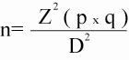
Donde:
n: Tamaño de la muestra.
Z: Porcentaje de datos que se alcanza dado un porcentaje de confianza del 90 %.
P: Probabilidad de éxito, en este caso “p” representa la probabilidad que una nuestra producción audiovisual sea aceptada y contratada por los televidentes objetivos de la provincia de Santa Elena.
q: probabilidad de fracaso.
D: máximo error permisible.
De acuerdo a la tabla normal, el valor “Z” asociado a un nivel de confianza del 90 % es de 1,65. Al no contar con información previa, es prudente suponer que la probabilidad que los televidentes potenciales vean nuestro piloto sea del 50 %,

y por lo tanto la probabilidad de fracaso “q” se ubique en el 50 %. Mientras que el margen de error permisible es del 10 %.
Resumiendo:
Z = 1,645
D = 0,1
p = 0,50
q = 0,50

Sustituyendo los datos de la ecuación, obtendremos:

(1,645)² (0,50) (0,50)
n =
(0,10)²
n = 67,65
n ≈ 100

Por lo tanto, se concluye que se deben realizar 100 encuestas en la Provincia de Santa Elena, garantizando que los resultados obtenidos sean representativos de la población.

2.5 Diseño de la encuesta

Preguntas a los televidentes potenciales de la Provincia Santa Elena

Indicaciones: Saludos cordiales. La presente encuesta busca determinar las preferencias y necesidades de los televidentes, para esto su opinión es fundamental. Sírvase contestar a cada una de las preguntas marcando una “X” en la respuesta que seleccione.

Pregunta 1
¿Con qué frecuencia ve usted televisión los fines de semana?
1-3 horas ______ 3-5horas__________ 5 o más _________
Pregunta 2
¿Qué tipo de programación ve los fines de semana?
Entretenimiento________ Películas_________ Noticias_________

Pregunta 3
¿Qué otro tipo de programación le gustaría ver los días sábados?
Educativa_________ Documental________ Social_________

Pregunta 4
¿En que medios le gustaría ver este tipo de programación?
Señal Abierta___ Señal Pagada___ Internet____

Pregunta 5
¿Conoce usted ESPOL TV?
Si___ No___

Pregunta 6
¿Le gustaría aprender cómo crear una microempresa?
Si___ No___

Pregunta 7
¿Le gustaría ver un programa de ese tipo los fines de semana?
Si___ No___

Pregunta 8
¿En qué franja de horario le gustaría verlo?
De 8am a 12pm______ De 12pm a 6pm______ De 6pm a 10pm_______

Preguntas para trabajadores de Espol TV

Pregunta 1: ¿En qué tipo de formato de salida análoga podemos realizar el programa piloto?
El tipo de salida de definición estándar de los programas que se retrasnmiten es NTSC (480x720 líneas de resolución) para poder transmitir por nuestro broadcast al público de Santa Elena.
Pregunta 2: ¿Qué tiempo de duración va tener el programa piloto?
La duración total del programa piloto debe de ser de 20 minutos aproximadamente ya que con las pautas publicitarias y comerciales del canal Espol TV, el tiempo de duración completa los 30 minutos.
Pregunta 3: ¿A cuanto ascendería el presupuesto que el canal estaría dispuesto a apagar por un piloto como el nuestro?
Espol TV maneja rangos por producción nacional de $3500 a $4000 por programa, esto se ajusta al presupuesto calculado del programa “Emprende Ecuador”, su propuesta.

2.6 Presentación de Resultados

Interpretación de Resultados

A continuación detallaremos los datos obtenidos en la encuesta realizada a un grupo de 100 personas, habitantes de la península de Santa Elena.
Cómo vamos a tabular sólo variables cualitativas vamos a escoger los resultados obtenidos para las siguientes preguntas:

Pregunta 1: ¿Con qué frecuencia ve usted televisión los fines de semana?

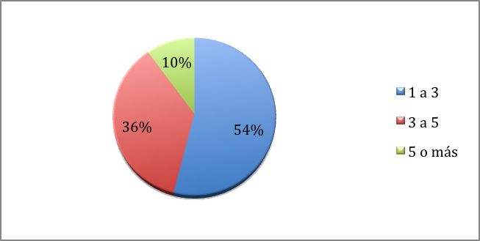

Fg. 2 Frecuencia con la que los televidentes ven la TV. Los fines de semana

Los resultados de la pregunta 1 nos demuestran que el 54 % de los encuestados ve más de 3 horas de televisión los fines de semana, es por eso que nuestro piloto será transmitido el día sábado para su mejor aceptación.

Pregunta 2: ¿Qué tipo de programación ve los fines de semana?
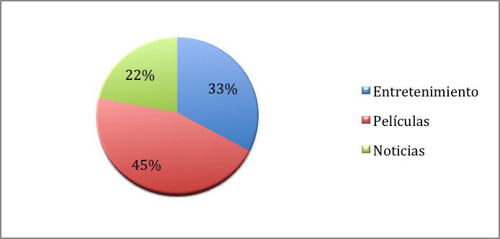

Fg. 2.1 Tipo de programación los fines de semana

El resultado de la pregunta 2 nos lleva a la conclusión que nuestros principales competidores, indirectos son los canales que dentro de su programación den películas ya que el 45% de los encuestados prefieren ver su programación los fines de semana.

Pregunta 3: ¿Qué otro tipo de programación le gustaría ver el día sábado?
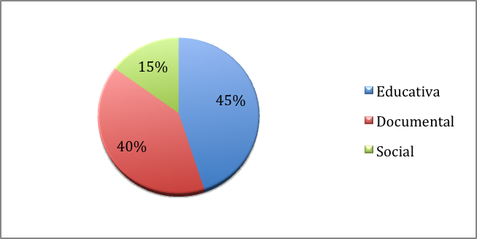

Fg. 2.2 Tipo de programación para el sábado

Nos encontramos que entre las alternativas de programación que les gustaría ver a nuestros encuestados están los programas educativos como el nuestro piloto con un 45% de aceptación, los programas tipos documentales son una fuerte competencia con un 40% y los de carácter social en menor porcentaje con un 15%.

Pregunta 4: ¿En qué medios le gustaría ver este tipo de programación?

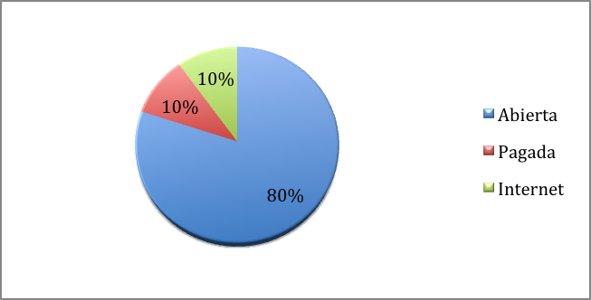

Fg. 2.3 Determinar medio adecuado para ver la programación.

Y el 80% del mercado televisivo de Santa Elena ve la programación por señal abierta tan solo el 10% tiene acceso a la televisíon pagada y otro 10 % le gusta ver programas a traves de internet, un factor determinante sonlos altos costos y el pobre ancho de banda.

Pregunta 5:¿ Conoce usted de ESPOL TV?

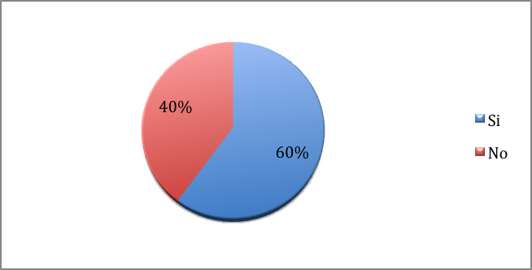

Fg. 2.4 Para saber cuanta gente conoce del programa
El 60 % de los encuestados conoce y disfruta de la programación de Espol Tv canal 41 UHF ofrece en la Provinica de Santa Elena es alentador este resultado en términos de audiencia.
Pregunta 6: ¿Le gustaría aprender cómo crear una microempresa?

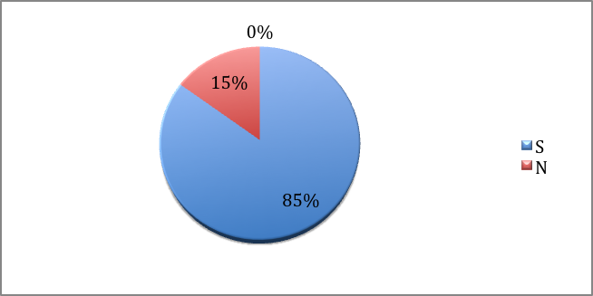

Fg. 2.5 Para determinar la cantidad de personas que les gustaria crear una microempresa.

El 85% del universo encuestado se mostro favorable a aprender como crear microempresas, teniendo en cuenta esto sabemos que nuestro programa piloto Emprende Ecuador tendrá una gran aceptación del público

Pregunta 7: ¿ Le gustaría ver un programa de ese tipo los fines de semana?

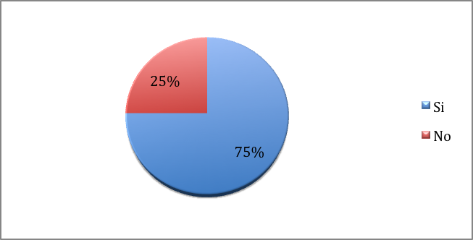

Fg. 2.6 Determinar cantidad de personas que verian el programa.
El 75% de los televidentes prefiere los programas educativos y con la temática que proponemos para incentivarlos a dar sus primeros pasos en el mundo de los negocios.

Pregunta 8: ¿ En qué franja de horario le gustaría verlo?

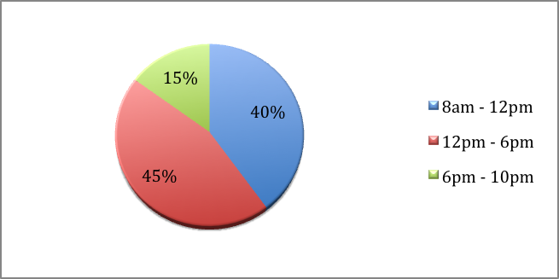

Fg. 2.7 Determinar horario
El 45% del público preferiría ver nuestro programa en la franja vespertina de 12pm a 6pm, otro gran porcentaje lo consumiría el la mañana de 8am. a 12pm. y tan solo un 15% le vería en el horario nocturno de 6pm a 10 pm.

2.7 Análisis de la oferta y la demanda

La oferta es la cantidad de bienes ofrecidos por los proveedores y vendedores del mercado actual. La demanda es la relación de bienes y servicios que los consumidores desean y están dispuestos a comprar dependiendo de su poder adquisitivo.
En este caso, los ofertantes somos nosotros, es decir nuestro producto es el programa piloto “Emprende Ecuador” para ESPOL Tv. Nuestros demandantes están conformados por los habitantes de la Provincia de Santa Elena que estén interesados en conocer más de la creación de microempresas con los testimonios de nuestros invitados.
Al hablar del análisis de la oferta, es importante nombrar a la competencia directa e indirecta. Según la investigación realizada, nuestros competidores directos serían los programas educativos que se trasmiten en el horario de los días sábados a partir del medio día por señal abierta en canales como Ecuador Tv, UCSG TV, que si bien no tratan la misma temática de nuestro piloto ya cuentan con la aceptación de los televidentes por tener un tiempo al aire. Algunos de estos programas son en vivo y en directo y otros son grabadoscomo por ejemplo programa de opinion del canal UCSG TV como el club de las ideas, mirada crítica , mesa de análisis y el resto son educativos y obras musicales.

Y la demanda de programas pilotos que necesita Espol Tv es alta debido a la escasa producción nacional con que cuenta en su programación, así como los televidentes de la Provincia de Santa Elena que han mostrado un gran interés por el productos audiovisual como el que ofrecemos en nuestro proyecto.

2.8 Conclusiones de la Investigación

Conclusiones de las televidentes

Como conclusiones de la encuesta realizada a un segmento de los habitantes de la peninsula de Santa Elena analizamos los siguientes resultados de la encuesta realizada:
- Los resultados del universo de televidentes de la Provincia de Santa Elena nos demuestran que el 50 % ve más de 5 horas de televisión los fines de semana, es por eso que nuestro piloto será transmitido el día sábado para su mejor aceptación.

- Además que nuestra competencia indirecta son los canales de películas ya que el 45% de prefieren ver su programación los fines de semana .

- Nos encontramos que entre las alternativas que les gustaría ver a nuestros encuestados están los programas educativos como nuestro piloto con una aceptación del 45% y el 85% del targer se mostro favorable en aprender como crear microempresas con testimonios reales, teniendo en cuenta esto sabemos que el programa piloto “ Emprende Ecuador” tendrá una gran aceptación del público.

- El 80% del mercado de Santa Elena ve la programación por señal abierta una gran alternativa para que disfruten de la programación de ESPOL TV y de nuestro programa “ Emprende Ecuador”.

- Por último el 60 % de las personas en cuestadas conocen de la programación de Espol Tv canal 41 UHF en Santa Elena por eso con una buena campaña de publicidad nos daremos a conocer rápidamente. El 75% de los televidentes prefiere los programas educativos que proponemos y el 45% del público prefiere ver nuestra propuesta en horario matutino.

Conclusiones del personal técnico de ESPOL TV

Debido a que ESPOL TV , esta comenzando a dar sus primeros pasos en la televisión con programación a nivel local (Peninsula de Santa Elena), con miras a futuro a espandir su señal a nivel nacional.
Nosotros los productores independientes (Fillmika Producciones) realizamos las preguntas acerca de apectos técnicos de formato, resolución y presupuesto en las encuestas a los trabajadores y personal técnico que nos ayudarón a la creación, realización y desarrollo del programa piloto, sacando las siguientes conclusiones:
- El formato de salida del piloto se debe adaptar al estándar especificado por el canal ESPOL TV que maneja un formato 4:3 de 480x720 líneas de resolución SD (Estándar Definition).

- El tiempo de duración del programa piloto no debe superar los 20 minutos ya que con el tiempo programado por el canal para los anuncios y comerciales publicitarios, se completan los treinta minutos de duración del programa piloto.

- En cuanto al equipo técnico, debe cumplir los requirimientos de calidad, para que se pueda desarollar de manera funcional el programa piloto.

- La oferta económica establecida, debe ajustarse al presupuesto del canal ya que es una entidad de tipo estatal.

CAPÍTULO 3
DESARROLLO DE
LA PROPUESTA

3.1 Antecedentes

A través de la investigación de mercado realizada en un sector de la Provincia de Santa Elena se buscó investigar las preferencias de los televidentes y conocer el nivel de aceptación que tendrá nuestro piloto.
Se determinó la existencia que entre las alternativas que les gustaría ver a nuestros encuestados están los programas educativos como el nuestro piloto con un 45% de aceptación y el 85% se mostro favorable a aprender como crear microempresas con testimonios reales, teniendo en cuenta este factor, sabemos que el programa piloto “ Emprende Ecuador” tendrá una gran aceptación del público, el 80% del mercado de Santa Elena ve televisión abierta.

Para obtener la información recurrimos a encuestas que nos permitieron conocer las necesidades que tienen nuestro target y las técnicas y características que debe cumplir nuestro piloto para poder cubrir con las demandas de nuestros clientes.

Este resultado es relevante, pues el mismo permite determinar la eventual participación de mercado que se puede llegar a obtener en base al grado de aceptación del servicio por parte del cliente meta.

Debido al análisis realizado en el mercado local hemos determinado un valor inicial por programa producido de entre $3,500 hasta $4,000, una vez que nuestra propuesta sea adquirida por Espol Tv Canal 41UHF.

3.2 Desarrollo de la propuesta

Concepto del programa

La finalidad del programa piloto: “Emprende Ecuador” es la de presentar testimonios reales de líderes y emprendedores que con su esfuezo, capacidad y empeño se han convertido en un motor de desarrollo económico para el país.
“Emprende Ecuador” es una programa piloto de frecuencia semanal con el cual queremos llegar a generar un enfoque e incentivar y guiar a los televidentes a que su

idea de negocio puede llegar a ser una alternativa productiva que genere empleos e ingresos para satisfacción propia y para la colectividad.

Duración del Programa

La duración del programa al aire va a ser de 30 min, de los cuales 18 minutos es el tiempo de programa piloto y los minutos restantes estarán destinados a anuncios y comerciales publicitarios.

Día y Horario

La encuesta nos ayudo a obtener una conclusión de cual sería la franja de horario más idónea, la cual sería de 12 pm. a 6pm., ya que la gran mayoría de los habitantes de Santa Elena trabajan media jornada.
Y debido a este resultado llegamos a la conclusión de lanzar al aire este programa piloto en el horario en la que la mayor parte del público televidente consume más y que tendría mayor rating o aceptación este tipo de programas los días sábados de 13H00 a 13H30pm.

Target

Emprende Ecuador está dirigido a hombres y mujeres de la provincia de Santa Elena de entre 15 a 45 años, que es un índice de condición económicamente activa.

Talento o Conductor(a)

En esta ocasión se ha seleccionado el talento más idóneo, la Tcnlga. Verónica Terán, que es una profesional preparada académica e intelectualmente en el campo de la comunicación y cuya imagen se adapta a las especificaciones requeridas del programa.

Rating

Rating” es un término anglosajón, y en materia televisiva significa “índice de audiencia”. Consiste en la cantidad de personas que sintoniza un programa de una señal de televisión en un período determinado.

Cada punto de rating representa el 1% de la población que es medida. La cantidad de sujetos que representa un punto (o más) de rating varía de acuerdo al target considerado.

Basándonos en estos parámetros el rating que pueda generar “Emprende Ecuador” será medido por los mensajes de texto y llamadas vía celular, los correos electrónicos y las redes sociales y esto nos dará un índice de la acogida que tendremos de la audiencia.

Género y Contenido

El género del programa es de carácter educativo con entrevistas a gente vinculada al mundo de los negocios y con visión empresarial.
Por su parte el contenido del programa está estructurado a base de testimonios y vivencias de los entrevistados que guiarán e impulsará a nuestro público a cumplir sus objetivos y metas de crear su propia microempresa con el único fin de generar nuevas fuentes de empleo y aportar al desarrollo de nuestro país.

3.3 Concepto del Programa

Nombre del Programa

La propuesta para el nombre del piloto nació de la idea de impulsar el espíritu emprendedor y visionario de los ecuatorianos y ecuatorianas que día a día se deciden a emprender con su negocio propio convirtiendose en el motor de desarrollo que impulsa al país. La idea del nombre “Emprende Ecuador” surgió de los creativos de la productora Fillmika Producciones para dar una identidad al programa basándose en su género y contenido.

Sinopsis

Emprende Ecuador es un programa educativo-cultural donde se darán a conocer los testimonios reales de líderes y emprendedores que con su esfuerzo, capacidad y empeño

se han convertido en un motor de desarrollo económico para el país, la propuesta constará con dos entrevistas a nuestros invitados en sus oficinas de trabajo, expondrán sus vivencias y anécdotas en sus respectivos negocios así como una recomendación a los televidentes que tengan ese espíritu emprendedor, a futuro se piensa implementar la construcción de un set en donde estas entrevistas puedan ser en directo y que se realicen con mayor interacción con nuestros televidentes a través de las redes sociales.

3.4 Estructura y recursos

La propuesta del programa piloto Emprende Ecuador para ESPOLTV tiene como estructura objetiva la de brindar un programa de carácter cultural y social, donde se dará conocer a los líderes y emprendedores en diversas áreas dividido en 3 segmentos.

Los recursos humanos necesarios son:

Humanos | Técnicos
Productor | Pautar con los entrevistados y los auspiciantes del programa.
Director | Encargado de supervisar y organizar la producción y el personal.
Un presentador/a | Set de grabación con 2 muebles
Dos entrevistados | Hombre o Mujer
Montajista, efectos y animación | Set, equipos de edición
Dos camarógrafos | 2 cámaras
Sonidista | Micrófonos corbateros, Boom para el micrófono y dinámicos
Maquillista | Maquillaje
Escenario | Set de grabación será realizado en 2 ambientes: estudio y locación (lugar de trabajo)

Tabla 1. Recursos Humanos y Técnicos

Distribución Porcentual de los Contenidos del Programa Piloto

“Emprende Ecuador” está dividido en los siguientes tres segmentos:

Primer segmento: El presentador da a conocer al televidente la temática del programa y a continuación presenta las personas emprendedoras resaltando la profesión de cada uno.

Segundo segmento: Presentación de la entrevista del primer invitado, Abg. Mario Cuvi, realizado en su lugar de trabajo, las oficinas de Clubuzzom, coordinada previamente.

Tercer segmento: Presentación de la entrevista del segundo invitado, Ing. Sebastián Falconi, realizado en su lugar de trabajo, las oficinas de Ishop, se intercambian experiencias, anécdotas e interrogantes de nuestros televidentes. Al final se realizan conclusiones y el cierre del programa.

Guión Técnico

ESCENAS | PLANO | IMAGEN | AUDIO |  | TIEMPO
Escena 1: Set de bienvenida | P1 | Bumper de entrada | Música | Intro: Programa “Emprende Ecuador ” | 20s
 | P2 | Cámara 1: Plano General del set mostrando al presentador. Zoom |  | Verónica Terán:  Que tal amigos televidentes. Mi nombre es Verónica Terán, bienvenidos a su primer programa “Emprende Ecuador ”.  Un programa de carácter cultural y social, donde se dará a conocer a los líderes y emprendedores; que por diversos factores han utilizado sus habilidades y destrezas para generar nuevas fuentes de ingresos. | 17s
 | P3 | Plano 2: Plano Medio de Verónica Terán. |  | Después del corte, tendremos dos personajes, los cuales nos contarán sus testimonios y anécdotas de su incursión en el mundo de los negocios. | 17s
 | P4 | Presentación de Pautas |  | Pautas publicitarias | 2min
 | P5 | Cámara 1: Plano General de Verónica Terán presentando al primer invitado. | Música de entrada al invitado | Verónica Terán:  Continuamos con su programa Emprende Ecuador. Seguimos con un reportaje al Abg. Mario Cuvi, director general de Clubbuzzom y como logró convertirse en una empresa pionera en las compras por internet en el Ecuador.  Veamos su historia… | 15s
 | P6 | Cámara 2: Plano Medio del Abg. Mario Cuvi general |  | Entrevista al Abg. Cuvi en las oficinas de la empresa. | 6:75 min
 | P7 | Cámara 1: Plano medio de la presentadora  Cámara 2: Plano medio |  | Verónica Terán:  Seguimos con su programa “Emprende Ecuador” nuestro segundo invitado el Ing. Sebastian Falconi gerente general de ishop empresa autorizada por Apple  Veamos el video… | 10s
 | P8 | Plano Medio del Ing.Falconi |  | Entrevista realizada en el local de Ishop | 6:50m
 | P9 | Bumper de salida | Música |  | 5s
Escena 2: Set de bienvenida | P10 | Bumper de entrada | Música | Intro: | 10s
 | P11 | Conclusiones y despedida |  | Verónica Terán:  Amigos televidentes hemos podido palpar los testimonios reales, de nuestros entrevistados que con su esfuerzo, capacidad y empeño se han convertido en un motor de desarrollo económico para el país. Muchas Gracias por acompañarnos hasta una próxima entrega. | 30s

Tabla 2. Guión Técnico

3.5 Guía de Tomas (Storyboard)

Tomas | Descripción
Fg. 3 Toma 1 | Intro del Programa  “Emprende Ecuador ” con el nombre de la productora y la imagen del programa.
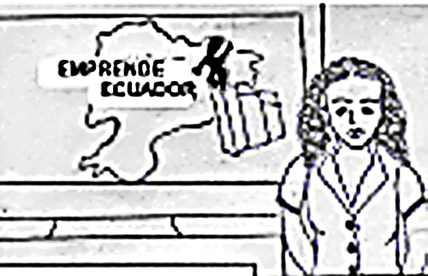  Fg. 3.1 Toma2 | Plano General  Del set mostrando a la presentadora en la escenografía 1.
  Fg. 3.2 Toma 3 | Plano Medio  La presentadora Tcnla. Verónica Terán presentando los bloques con los entrevistados.
  Fg.3.3 Toma 4 | Claqueta  Presentación de los entrevistados
  Fg. 3.4 Toma 5 | Plano Medio  Entrevista al primer invitado el Abg. Mario Cuvi en las oficinas de la empresa Clubbuzzom  Escenografía 2: Locación 1
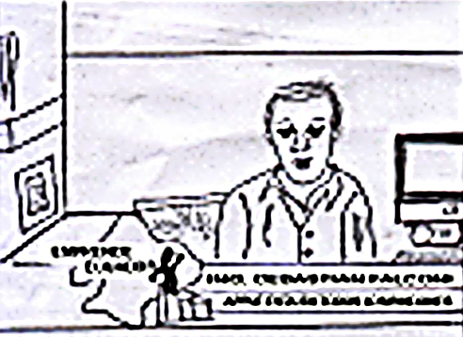  Fg. 3.5 Toma 6 | Plano Medio  Entrevista al segundo invitado el Ing. Sebastian Falconi en las oficinas de la empresa Ishop  Escenografía 3: Locación 2

Tabla 3. Storyboard

3.6 Diseño de Arte

Escenografía

La escenografía son todos los elementos visuales que conforman una escenificación, sean corpóreos (decorado, accesorios), la iluminación o la caracterización de los personajes (vestuario, maquillaje, peluquería); ya sea la escenificación destinada a representación en vivo (teatro, danza), cinematográfica, audiovisual, expositiva o destinada a otros acontecimientos.
Los escenarios que se han utilizado para la realización del programa Emprende Ecuador son los siguientes:
Escenografía 1: Principal
La primera escenografia del programa esta diseñada y ambientada en el estudio de la productora y en la cual se realiza la presentación y grabación del piloto. Los elementos tanto técnicos y de iluminación que se han utlizado para la escenografía 1 son:
- Dos cámaras, una príncipal para plano general y una secundaria para plano detalle de la presentadora.
- Una luz lateral con un rebotador para equilibrar la cantidad de luz.
- Un boom para grabar el audio ubicado a la derecha fuera del plano.
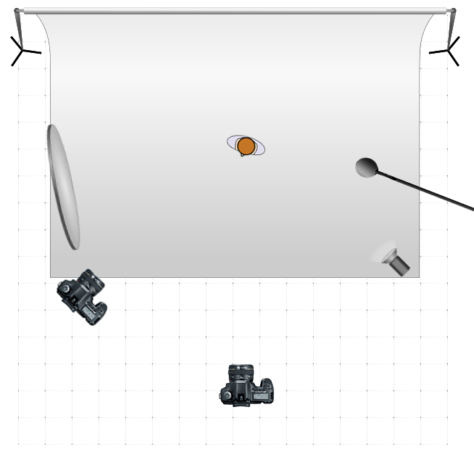

Fg. 3.6 Diseño de la escenografía 1


Fg. 3.7 Presentadora de “Emprende Ecuador”

Escenografía 2: Locación 1
La segunda escenografia del programa esta ambientada en la oficina del primer entrevistado el Abg. Mario Cuvi (Clubbuzzom). Los elementos técnicos y de iluminación que se han utlizado para la escenografía 2 son:
- Una cámara príncipal que se utilizará para plano general de la entrevista.
- Una luz cenital con un rebotador para equilibrar la cantidad de luz.
- Un microfono corbatero para grabar el audio.

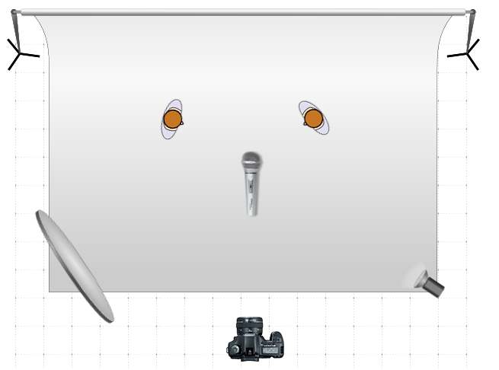

Fg. 3.8 Escenografia 2 : Locación 1

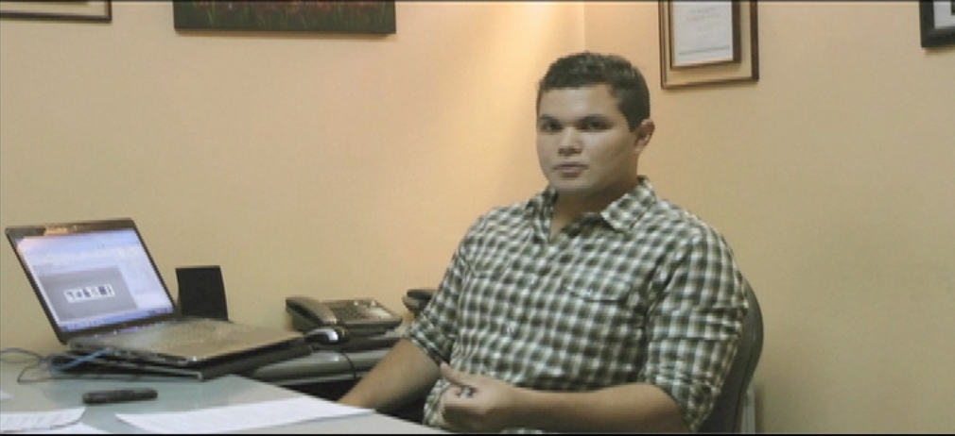

Fg. 3.9 Foto primer entrevistado Abg. Mario Cuvi (Clubbuzzom).

Escenografía 3: Locación 2
La tercera escenografia del programa esta ambientada en la oficina del segundo entrevistado (Ishop). Los elementos técnicos y de iluminación que se han utlizado para la escenografía 3 son:
- Una cámara príncipal que se utilizará para plano general de la entrevista.
- Una luz principal con un rebotador para equilibrar la cantidad de luz.
- Un microfono corbatero para grabar el audio.
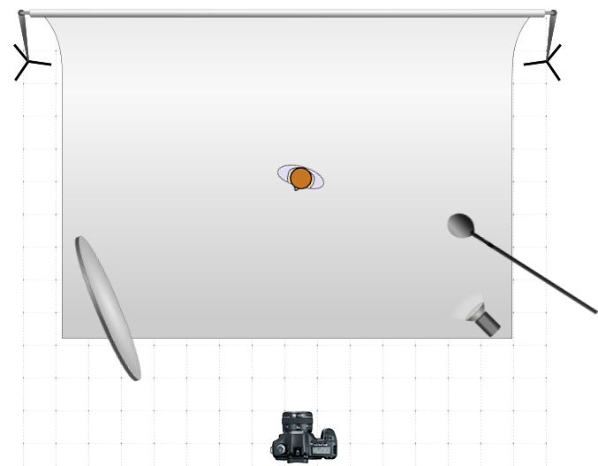

Fg. 3.10 Escenografia 3: Locación 2

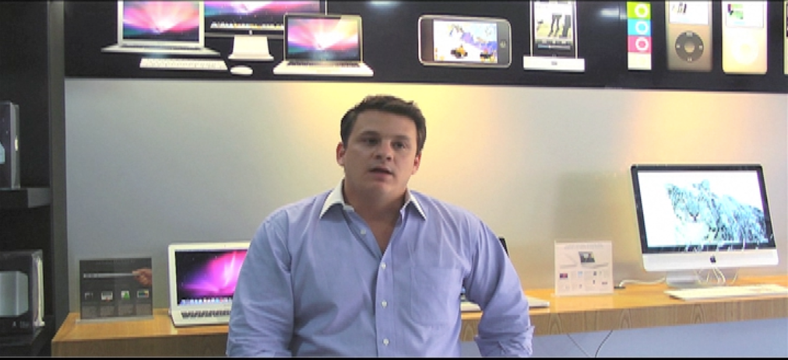

Fg. 3.11 Segundo entrevistado (Ishop).

Vestuario
La presentadora de nuestro programa la Tcnlga. Verónica Terán vestirá un traje formal de acuerdo a las tendencias del mercado y las características que requiere un programa Educativo como el que ofrecemos con nuestro piloto.

3.7 Alcance de la Identidad de la Marca

Nombre del Programa

La palabra latina Imago que significa imagen, que se refiere a una figura, representación, semejanza o apariencia de una cosa, lo que corresponde al elemento icónico, y typo, respetando su raíz etimológica - typos – tipo – letra, se refiere al golpe, marca del golpe, señal, imagen o escritura, es decir, la palabra escrita.
Los elementos lingüísticos con los que está formulado este concepto también ofrecen una buena correspondencia con las características de la marca diseñada con componentes icónicos y verbales.
Este logotipo que hemos diseñado para representar el programa piloto (Emprende Ecuador), se lo realizo con la misión que tiene el programa que es de fomentar a los ecuatorianos y ecuatorianas al desarrollo de la microempresa como una actividad económica y productiva del país.
Para esto se ha utilizado los colores de representativos de los símbolos patrios del Ecuador, como componente primordial de este logotipo, así como el de elevar el

autoestima y los valores éticos y morales, y que con empeño, decisión, esfuerzo creatividad, puedan realizar sus microempresa que son un elemento primordial en la economía del país.


Fg. 3.12 Identidad de la marca

Tipografía

La fuentes tipográficas usada para este logotipo son la helvética 63 extended mediun con la cual forman la palabra “emprende”, y la fuente Dennis regular para la palabra “Ecuador”
Se han seleccionados estas fuentes para darle legibilidad, modernismo, dinamismo y con el juego de colores, se convierte en la tipografía correcta para nuestro diseño y que le dan una visión vanguardista y visionaria de lo que es el programa piloto.

Tipografía: helvética 63 extended medium
abcdefghijklmnñopqrstuvwxyz
abcdefghijklmnñopqrstuvwxyz
ABCDEFGHIJKLMNOPQRSTUVWXYZ
ABCDEFGHIJKLMNOPQRSTUVWXYZ
0123456789
0123456789

Tipografía: Dennis
abcdefghijklmnñopqrstuvwxyz
abcdefghijklmnñopqrstuvwxyz
ABCDEFGHIJKLMNOPQRSTUVWXYZ
ABCDEFGHIJKLMNOPQRSTUVWXYZ
0123456789
0123456789

Fg. 3.13 Tipografías del Isotipo

Iconotipo

El logo está desarrollado en 2D con colores primarios y formas básicas sencillas pero con un estilo sutil.

Hemos aplicado el principio básico en el diseño “menos es más” queriendo decir que mientras menos elementos se incluyan en una forma visual, más rápido será captado el mensaje. Este principio apunta evitar el ruido visual, e interferencias que pueden connotar mensajes que no sean el mensaje principal que se quiere expresar. Con estas características sencillas el cliente potencial puede identificar nuestra marca.

Fg. 3.14 Iconotipo

Grafimetría

Basados en el siguiente gráfico, todos aquellos que tengan que utilizar la marca podrán hacerlo conservando la relación de tamaño apropiada entre el Isotipo y el Iconotipo, así como también las distancias entre las letras del Isotipo.

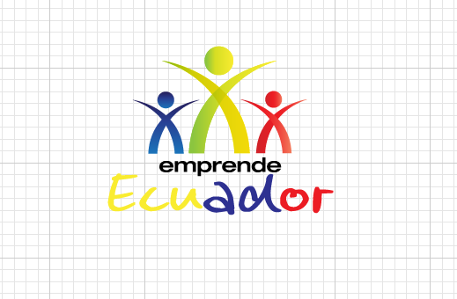

Fg. 3.15 Grafimetría del Isotipo

Significado de los Colores

A continuación se presenta un detalle de las principales alternativas de colores para este estudio y su significado psicológico:

- Amarillo:
El amarillo simboliza la luz del sol. Representa la alegría, la felicidad, la inteligencia y la energía.
El amarillo sugiere el efecto de entrar en calor, provoca alegría, estimula la actividad mental y genera energía muscular. Con frecuencia se le asocia a la comida.
En exceso, puede tener un efecto perturbador, inquietante. Es conocido que los bebés lloran más en habitaciones amarillas.
Cuando se sitúan varios colores en contraposición al negro, el amarillo es en el que primero se fija la atención. Por eso, la combinación amarillo y negro es usada para resaltar avisos o reclamos de atención.

En heráldica el amarillo representa honor y lealtad.
En los últimos tiempos al amarillo también se le asocia con la cobardía.
Es recomendable utilizar amarillo para provocar sensaciones agradables, alegres.
Es muy adecuado para promocionar productos para los niños y para el ocio.
Por su eficacia para atraer la atención, es muy útil para destacar los aspectos más importantes de una página web.
Los hombres normalmente encuentran el amarillo como muy desenfadado, por lo que no es muy recomendable para promocionar productos caros, prestigiosos o específicos para hombres. Ningún hombre de negocios compraría un reloj caro con correa amarilla.
El amarillo es un color espontáneo, variable, por lo que no es adecuado para sugerir seguridad o estabilidad.
El amarillo claro tiende a diluirse en el blanco, por lo que suele ser conveniente utilizar algún borde o motivo oscuro para resaltarlo. Sin embargo, no es recomendable utilizar una sombra porque lo hacen poco atrayente, pierden la alegría y lo convierten en sórdido.
El amarillo pálido es lúgubre y representa precaución, deterioro, enfermedad y envidia o celos. El amarillo claro representa inteligencia, originalidad y alegría.

- Rojo:
El color rojo es el del fuego y el de la sangre, por lo que se le asocia al peligro, la guerra, la energía, la fortaleza, la determinación, así como a la pasión, al deseo y al amor.
Es un color muy intenso a nivel emocional. Mejora el metabolismo humano, aumenta el ritmo respiratorio y eleva la presión sanguínea.
Tiene una visibilidad muy alta, por lo que se suele utilizar en avisos importantes, prohibiciones y llamadas de precaución.
Trae el texto o las imágenes con este color a primer plano resaltándolas sobre el resto de colores. Es muy recomendable para encaminar a las personas a tomar decisiones rápidas durante su estancia en un sitio web.
En publicidad se utiliza el rojo para provocar sentimientos eróticos. Símbolos como labios o uñas rojos, zapatos, vestidos, etc., son arquetipos en la comunicación visual sugerente.

Como está muy relacionado con la energía, es muy adecuado para anunciar coches motos, bebidas energéticas, juegos, deportes y actividades de riesgo.
En heráldica el rojo simboliza valor y coraje. Es un color muy utilizado en las banderas de muchos países.
El rojo claro simboliza alegría, sensualidad, pasión, amor y sensibilidad.
El rojo oscuro evoca energía, vigor, furia, fuerza de voluntad, cólera, ira, malicia, valor, capacidad de liderazgo. En otro sentido, también representa añoranza.
El marrón evoca estabilidad y representa cualidades masculinas.
El marrón rojizo se asocia a la caída de la hoja y a la cosecha.

- Azul:
El azul es el color del cielo y del mar, por lo que se suele asociar con la estabilidad y la profundidad.
Representa la lealtad, la confianza, la sabiduría, la inteligencia, la fe, la verdad y el cielo eterno.
Se le considera un color beneficioso tanto para el cuerpo como para la mente. Retarda el metabolismo y produce un efecto relajante. Es un color fuertemente ligado a la tranquilidad y la calma.
En heráldica el azul simboliza la sinceridad y la piedad.
Es muy adecuado para presentar productos relacionados con la limpieza (personal, hogar o industrial), y todo aquello relacionado directamente con:
El cielo (líneas aéreas, aeropuertos)
El aire (acondicionadores paracaidismo)
El mar (cruceros, vacaciones y deportes marítimos)
El agua (agua mineral, parques acuáticos, balnearios)
Es adecuado para promocionar productos de alta tecnología o de alta precisión.
Al contrario de los colores emocionalmente calientes como rojo, naranja y amarillo, el azul es un color frío ligado a la inteligencia y la conciencia.
El azul es un color típicamente masculino, muy bien aceptado por los hombres, por lo que en general será un buen color para asociar a productos para estos.
Sin embargo se debe evitar para productos alimenticios y relacionados con la cocina en general, porque es un supresor del apetito.

Cuando se usa junto a colores cálidos (amarillo, naranja), la mezcla suele ser llamativa. Puede ser recomendable para producir impacto, alteración.
El azul claro se asocia a la salud, la curación, el entendimiento, la suavidad y la tranquilidad.
El azul oscuro representa el conocimiento, la integridad, la seriedad y el poder
- Negro:
El negro representa el poder, la elegancia, la formalidad, la muerte y el misterio. Es el color más enigmático y se asocia al miedo y a lo desconocido ("el futuro se presenta muy negro", "agujeros negros"...).
El negro representa también autoridad, fortaleza, intransigencia.
También se asocia al prestigio y la seriedad.
En heráldica el negro representa el dolor y la pena, no es recomendable utilizarlo como fondo ya que disminuye la legibilidad.
Es conocido el efecto de hacer más delgado a las personas cuando visten ropa negra. Por la misma razón puede ayudar a disminuir el efecto de abigarramiento de áreas de contenido, utilizado debidamente como fondo.
Es típico su uso en museos, galerías o colecciones de fotos on-line, debido a que hace resaltar mucho el resto de colores. Contrasta muy bien con colores brillantes.
Combinado con colores vivos y poderosos como el naranja o el rojo, produce un efecto agresivo y vigoroso.
Los colores seleccionados para la marca han sido escogidos por su capacidad de transmitir lo que se requiere que el programa piloto “Emprende Ecuador” se posesione en la mente del consumidor.
Estos colores tienen un alto grado de contraste entre sí crean impacto y le añaden a la marca un gran peso visual capaz de atraer miradas de manera casi inconsciente.
Estos dos colores fueron seleccionados por ser complementarios dentro de la rueda cromática, y debido a esto generan impacto visual y por consiguiente, aceptación en el posible consumidor.

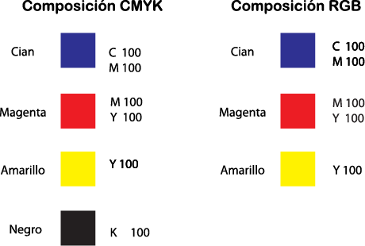

Fg. 3.16 Composición CMYK y RGB de los colores del isotipo

Usos y normas de la marca
La marca podrá ser utilizada en todo tipo de documentos y aplicaciones siempre y cuando se conserven las premisas dadas en este manual. La marca podrá ser animada en 2D y en 3D siguiendo las normas de tamaño y color ya establecidas, procurando que sea legible y reconocible.
A continuación se detallarán las normas para el uso de la marca en aspectos relacionados con la marca:

Papelería



Fg. 3.17 Papelería 1 Fg. 3.18 Papelería 2



Fg. 3.19 Papelería 3

Anuncios Publicitarios

- Prensa
Para los anuncios de prensa debe siempre mantenerse independientemente del tamaño del anuncio, un tamaño de marca que permita una clara legibilidad. Para esto la marca podrá ser reducida sólo hasta que el isotopo llegue a un tamaño de 8 puntos.
La marca debe mantenerse alejada de los bordes a una distancia de por lo menos la mitad de su altura y puede ser utilizada en su versión monocromática según las exigencias de imprenta.

- Medios impresos
Las condiciones son las mismas mencionadas, la diferencia es que, si el anuncio es de página entera la marca debe ir siempre al lado exterior de la página.

- Medios audiovisuales
Para los anuncios televisivos, la marca debe mantenerse en un tamaño claro y cuidando que no se pierda en los bordes de la pantalla.
El tiempo mínimo en el que la marca puede aparecer en la pantalla es de un segundo, este tiempo está catalogado como el rango mínimo apto para la lectura de la marca.



Fg. 3.20 Anuncios publicitarios- Medios Audiovisuales

- Otros medios
En cualquier medio en que se quiera usar la marca, deben tenerse en cuenta todas las normas mencionadas en los puntos anteriores, ajustándolos de la mejor manera para adaptarse a estos, ya sean publicidades de vía pública, BTL, etc.



Fg. 3.21 Anuncios Publicitarios-Otros Medios

3.7.6.3 Alternativas de Color

Asimismo se establecen las versiones de la pieza en positivo y negativo, a color, blanco y negro y escala de grises, para su aplicación en diferentes fondos.


Fg. 3.22 Alternativas de color

3.7.6.4 Restricciones de la marca

La identidad visual no deberá ser modificada en ningún caso, para evitar que se destruya la estructura sobre la cual está basada. A modo de guía, aquí se presentan algunas aplicaciones incorrectas que deberán evitarse para proteger la integridad de la marca.

Fg. 3.23 Restricciones de color del isotipo

3.8 Organización de la Producción

Etapas de la Producción

Fillmika producciones para la elaboración del proyecto audiovisual “Emprende Ecuador” desarrolló su plan de trabajo dividido en las siguientes fases:

Pre-Producción

Es la fase más importante del proceso de producción. Comprende desde el momento en el que nace la idea hasta que empieza la grabación. El equipo de producción atendió a la resolución de los problemas que planteen las personas y los medios precisos para la realización del programa.
En primer lugar, se encargaron de la supervisión y corrección del guion técnico, del que se distribuyeron copias a los miembros del equipo técnico y logístico, así como al resto de personas que precisen de información sobre el mismo.
Según las indicaciones del guion, el equipo de producción seleccionó los lugares donde se llevará a cabo la grabación para evitar posibles problemas durante el rodaje en los escenarios y localizaciones. Así también se contactó con los posibles entrevistados determinando fecha y hora para poder realizar la entrevista.
En esta fase de "preproducción" se contrataron los equipos técnicos, de edición, de vestuario, de maquillaje, etc. con los que se contó durante la realización del programa. Por otra parte, los equipos de producción y realización deberán elaborar una serie de listas en las que se detalle con la mayor exactitud posible las necesidades de utilería y mobiliario.
En definitiva, en esas listas se precisó qué personas, materiales y medios serán necesarios en cada momento de la grabación. Todo el material previamente citado, será de vital ayuda para que el equipo de producción pueda visualizar el volumen de trabajo a desarrollar.
El final de la fase de preproducción se resume en la confección de un plan de trabajo en el que quedó programado las actividades que día a día se deberían efectuar para ajustarse a las previsiones del equipo de producción.

Producción

Es la puesta en práctica de todas las ideas pensadas en la fase de preproducción. Una mala planificación supondría un gasto importante de tiempo y capital.
En esta etapa de la producción se incorporaron el equipo de producción encabezado por el director y productor los cuales se encargaron de la supervisión y desarrollo de la grabación del programa así como los camarógrafos, el técnico de sonido, la presentadora y los entrevistados, el ilumino técnico y el sonidista.
El trabajo que se efectuó de acuerdo al Cronograma de Grabación del Piloto se lo utilizará para la etapa final de post producción.

Post-Producción

Consiste en la selección del material grabado en la etapa de producción. De esta manera se eligieron las tomas que sirvieron para la edición y montaje del programa. La producción se encargó en esta última etapa de la obtención del producto final, es decir, de terminar la edición del máster de grabación a partir del que se procederá al proceso de copia. Para ello se respetó los plazos de postproducción de la imagen, así supervisar el desarrollo y calidad del producto que va a salir al aire

Equipo Humano

3.8.5.1 Organigrama

En el siguiente cuadro se especifica la jerarquía del equipo técnico y artístico que participo en el desarrollo y elaboración de las diferentes etapas del programa:

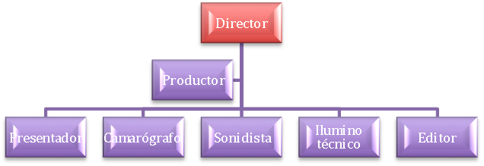

Fg. 3.24 Organigrama

Cargos y Funciones

Productor

El productor de este programa es la persona encargada básicamente en la realización de tareas de coordinación y planificación, presupuesto, grabación y postproducción, para la elaboración del programa, gestionó y facilitó los recursos humanos y técnicos necesarios para la consecución de los objetivos marcados.
La secuencia que sigue en esta determinada a un plan de trabajo detallado a continuación:
Convocó a todas las reuniones que fueron necesarias para la planificación donde se terminó de diseñar en todos y cada uno de los aspectos del programa que fueron necesarios para producirlo.
Elaboró un calendario de producción que determinó las fechas y periodos que abarcaron las tres etapas de trabajo que todo producto audiovisual conlleva: preproducción, producción y postproducción.

El productor se encargó de los desgloses, localizaciones, planes de trabajo y presupuestos que fueron importantes en la producción y trabajó con un presupuesto que le asignó la productora (Fillmika) para garantizar la calidad del programa y la ejecución de sus partes.

Director

El director es responsable de supervisar la colocación de las cámaras, de los elementos de iluminación, micrófonos y elementos de apoyo.
En esta producción hizo sugerencias a los actores, indicando al operador cuándo comenzar y finalizar la filmación. El control creativo estará más bien en manos del productor de televisión del programa.

Presentadora

La presentadora, conductora o anfitriona (Lcda. Verónica Terán) es la persona que presenta o conduce el programa de televisión.

En este caso la presentadora es una comunicadora audiovisual escogido por ciertas cualidades (buena dicción, carisma, conocimientos, apariencia física) y que has sido seleccionada y que se acopla a la imagen del programa.

3.8.6.4 Camarógrafo

Los camarógrafos, encargados de manejar la cámara y sus ópticas en un rodaje, llevaron las imágenes del guion técnico, en el que se especifican los planos y la duración de los mismos dentro de una determinada escena.
De ellos dependen funciones como el emplazamiento de la cámara, los movimientos con o sin desplazamiento y la correcta utilización de la imagen a través de los distintos tipos de óptica y sistemas de captura. Además desde la cámara el director, se entera, con la información del camarógrafo, de cualquier anormalidad en la imagen.
Los movimientos de cámara fueron fluidos para no crear molestia en el espectador. Ya que generalmente se trata de que haya una armonía general tanto en el trabajo del camarógrafo.
de la captura de la imagen, comunicándose con ayuda del director que se encarga de seleccionar los planos obtener para esto debe tener cierta agilidad, versatilidad y dinámica, para trabajar en todo tipo circunstancias, lo cual necesita de precisión, para que las tomas puedan ser editadas en post producción.

3.8.6.5 Editor

El editor audiovisual es el encargado de ordenar narrativa y rítmicamente los elementos del guión técnico. Es el que se encargó de escoger, ordenar y unir una selección de los planos registrados en la etapa de producción, a partir del guion técnico y la idea del director.
Siguiendo la trama del guion, el editor, tuvo libertad para montar las diferentes tomas realizadas de una escena de la manera que estime más apropiada. asimismo de hacer la mezcla de audio con la musicalización apropiada para un programa de estas características.

Sonidista

Es el profesional que realizó el arte del diseño del sonido asimismo de hacer la mezcla de audio con la musicalización apropiada para un programa de estas características.

El sonidista en este caso es responsable de la toma de sonidos en rodaje que hizo las labores de microfonista. En la postproducción editó el sonido, eligió la música incidental, para generar la mezcla final.

3.9 Cronogramas

Cronograma General

La grabación fue realizada en dos locaciones, oficinas de los entrevistados ubicados en el centro comercial Plaza Quil y en Pelicano Oeste #102 y Plaza Dañin. (Diagonal a Andres Borbor) y en un escenario ambientado para la introducción y segmentos del programa.
El programa fue realizado en tres días, en 2 grupos, un grupo se encargó de las entrevistas en locaciones y el otro se encargó de la grabación del intro, desarrollo y cierre del mismo.

Cronograma de Grabación del Piloto

Día | Situación | Locación | Equipo Técnico
Día 1 | Entrevista con el Ing. Mario Cuvi | Oficinas de Clubbuzzom | Director, Presentadora, camarógrafos, sonidista, ilumino técnico.
Día 2 | Entrevista con el Ing. Sebastian Falconi | Oficinas de Ishop | Director, Presentadora, camarógrafos, sonidista, ilumino técnico.
Día 3 | Grabación de la intro, desarrollo y conclusión del programa | Estudio con escenografía | Director, Presentadora, camarógrafos, sonidista, ilumino técnico.

Tabla 4. Cronograma de grabación por días

3.10 Balance de Equipos
A continuación detallamos la lista de gastos de maquinarias y equipos que hemos utilizardo para la grabación, edición y almacenamiento de nuestro piloto y que elaboro durante un mes:
Gastos de maquinarias y equipos
DESCRIPCIÓN | COSTE UNIT. | CANTIDAD | COSTE TOTAL
Panasonic HDC-SDT750, High Definition 3D Camcorder | $100,00 | 2 | $200,00
Lowel Go Intro-kit, Quartz Lighting | $75,00 | 1 | $75,00
Shure PG14/PG185 Wireless Lavalier System | $10,00 | 3 | $30,00
Trípodes para cámara de video | $15,00 | 2 | $30,00
Computador Imac para edición de video | $1.100,00 | 1 | $1100,00
Disco duro externo Lacie de 500Mb | $190,00 | 1 | $190,00
 |  | TOTAL GASTOS MAQ. Y EQUIPOS | $1615,00

Tabla 5. Balance de gastos de equipos

3.11 Balance de Personal
En la siguiente tabla que hemos elaborado detallamos los gastos de sueldos y salarios del personal que ha intervenido en el piloto:

GASTOS DE SUELDOS Y SALARIOS
 | SALARIO MENSUAL | OCUPANTES DEL CARGO | SALARIO ANUAL
Director | $400,00 | 1 | $400,00
Productor | $400,00 | 1 | $400,00
Presentador | $260,00 | 1 | $260,00
Camarógrafo | $100,00 | 2 | $200,00
Sonidista | $100,00 | 1 | $100,00
Ilumino técnico | $80,00 | 1 | $80,00
Editor | $260,00 | 1 | $260,00
 |  | TOTAL GASTOS DE SUELDOS Y SALARIOS | $1.700,00

Tabla 6. Balance de sueldos del personal
CAPÍTULO 4
PRESUPUESTO

4.1 Recopilación de Información
Para realización del nuestro programa piloto Emprende Ecuador necesitamos alquilar equipos de grabación e iluminación los cuales utilizamos para el proyecto.
A continuación mencionaremos las tres firmas comerciales especializadas en venta y alquiler de equipos audiovisuales en las cuales hemos seleccionado las marcas más idóneas para cumplir con el estándar de calidad que necesitamos para nuestro piloto
- Empresa: VISIÓN UNO S.A.
Especialista en el alquiler de equipos de audio y video para productoras de televisión.
Dirección: Cdla. Naval Kennedy Calle D506 y 9na Este - 2287430 / 2284450
- Empresa :PRISMA
Es una empresas con muchos años de experiencia en iluminacion - sonido - video y pirotecnia y eventos de todo clase.
Dirección: Av. de las Américas. Centro de Convensiones Simón Bolívar Oficina.09
- Empresa: AUDIOVISIÓN
Especialista en sonido, video, iluminación, tarimas.
Dirección: José de Antepara 5103 y Oriente

4.2 Gastos de Constitución

A fin de determinar los costos iníciales, hay que identificar todos los gastos en que se incurrirá durante la elaboración del proyecto. Todos estos gastos serán costos que se pagará una sola vez, como los honorarios profesionales, licencias de software y el registro de marca. Posteriormente se detalla todos los gastos con el respectivo valor a pagar.

Nuestras patentes serán registradas en el I.E.P.I (Instituto Ecuatoriano de Propiedad Intelectual). El cual se encuentra ubicado en la ciudad de Guayaquil Av. Francisco de Orellana y Justino Cornejo. Edif. Gobierno del Litoral. Piso 5 y la matriz ubicada en Av. República 396 y Diego de Almagro. Edif. Forum 300. Pb, Pisos 1, 3, 8. Quito Ecuador.

GASTOS DE CONSTITUCIÓN
Patente del Piloto | $6,00
Patente del guión | $4,00
TOTAL GASTOS DE CONSTITUCIÓN | $10,00

Tabla 7. Gastos de constitución

4.3 Servicios Básicos

En esta tabla detallamos los gastos de servicios básicos, que durante el lapso de un mes se ha utilizado para el desarrollo del programa piloto Emprende Ecuador.
PLANILLAS | TARIFAS MENSUALES | MESES | TARIFAS ANUALES
LUZ | $40,00 | 1 | $40,00
TELÉFONO | $20,00 | 1 | $20,00
AGUA | $30,00 | 1 | $30,00
 |  | TOTAL ANUAL GASTOS SERVICIOS BÁSICOS | $90,00

Tabla 8. Servicios Básicos mensual

4.4 Presupuesto

El costo de la inversión total que es la suma de los gastos de maquinarias y equipos mas los gastos de sueldos del personal a cargo tiene un total de $3415 (Tres mil cuatrocientos quince dolares americanos) con este presupuesto hemos llegado a la conclusión que en el futuro inmediato el programa “Emprende Ecuador” puede ser comprado ya que se ajusta a los rangos económicos que maneja el canal ESPOL TV.
En esta lista detallamos un resumen general de los gastos planificados para la realización del programa piloto en la que constan los gastos de alquiler de equipos, los gastos por sueldos y salarios y los gastos operativos:
GASTOS DE MAQUINARIAS Y EQUIPOS | $1615
GASTOS OBRA FÍSICA | 0
GASTOS DE CONSTITUCIÓN | $10
TOTAL GASTOS INV. INICIALES | $1625
GASTOS DE SUELDOS Y SALARIOS | $1700
GASTOS DE SERVICIOS BÁSICOS | $90
GASTOS DE ALQUILER | 0
GASTOS DE PUBLICIDAD | 0
TOTAL GASTOS OPERATIVOS | $1790
PRESUPUESTO FINAL | $3415

Tabla 9. Presupuesto Final

CONCLUSIONES Y
RECOMENDACIONES

5.1 Conclusiones

Al terminar la presente evaluación sobre la creación del Programa Piloto “Emprende Ecuador” y realizar un análisis completo de la oferta y la demanda y hemos obtenido el presupuesto para nuestro proyecto.
Como conclusiones de la investigación de mercado que se ha realizado tenemos los siguientes resultados:
- Los resultados del universo de televidentes de la Provincia de Santa Elena nos demuestran que el 50 % ve más de 3 horas de televisión los fines de semana, es por eso que nuestro piloto será transmitido el día sábado para su mejor aceptación.

- Además que nuestra competencia indirecta son los canales de señal abierta y de cable que transmiten programas educativos similares ya que el 45% del target prefiere ver este tipo programación los fines de semana.

- Nos encontramos que entre las alternativas que les gustaría ver a nuestros encuestados están los programas educativos como nuestro piloto con una aceptación del 45% y el 85% del target se mostró favorable en aprender como crear microempresas con testimonios reales, teniendo en cuenta esto sabemos que el programa piloto “ Emprende Ecuador” tendrá una gran aceptación del público.

- El 80% del mercado de Santa Elena ve la programación por señal abierta y el canal ESPOL Tv está dentro de la programación en UHF.

- Por último el 60 % conoce de la programación de Espol Tv canal 41 UHF en Santa Elena por eso con una buena campaña de publicidad nos daremos a conocer rápidamente. El 75% de los televidentes prefiere los programas educativos que proponemos y el 45% del público prefiere ver nuestra propuesta en horario matutino.
Nuestras conclusiones en el desarrollo de la propuesta del programa piloto “Emprende Ecuador” son:
- Dar una nueva alternativa dentro de la programación del canal Espol Tv.
- Nuestra función es la de fomentar la creatividad desde el nacimiento de una idea de negocio hasta su desarrollo y puesta en marcha dentro del mercado ecuatoriano.
- Incentivar la producción nacional de programas socio-culturales que cambie la forma de pensar de los ecuatorianos con positivismo.
- Este piloto se ha realizado con el apoyo de estudiantes de la carrera de producción audiovisual de la ESPOL-EDCOM y que sirve como plataforma para que futuras generaciones puedan desarrolar sus ideas para servicio a la comunidad.

Nuestras conclusiones dentro del presupuesto del desarrollo de la propuesta del programa piloto “Emprende Ecuador” son:
- Utilizar los siguientes factores para alquilar equipós técnicos de excelente calidad:
- Precio: Costo inicial y de mantenimiento.
- Aspecto físico: Peso, Sistema de montaje, fiabilidad.
- Características operacionales: Equipamiento, controles, manejo, flexibilidad.
- Determinar las formas de financiamiento de los gastos iniciales y de sueldos y salarios con los miembros del quipo de producción.
- Fijar el costo de inversión total en $3415 (Tres mil cuatrocientos quince dolares americanos).

5.2 Recomendaciones

- Es recomendable para la elaboración del programa piloto “Emprende Ecuador” contar con los recursos técnicos y de logística necesarios para profundizar sobre los temas que puedan captar la atención de nuestro mercado.
- Coordinar cronogramas de trabajo para las etapas de pre producción, grabación y post producción en donde se determine:
- Qué se grabará
- Quién o quienes estarán presentes en la grabación.
- Donde tendrá lugar
- Cuándo se hará
- Cómo se realizará
- Cuánto costará
- Es necesario contar con la colaboración de parte de los entrevistados, para desarrollar los temas planteados así como las recomendaciones para nuestro público objetivo.
- Tocar temas importantes en el nacimiento, desarrollo y puesta en marcha de un negocio a través de sus experiencias y anécdotas, ya que el objetivo es culturizar al público.
- Desarrollar para futuras entregas un segmento con preguntas del público para abarcar temas e inquietudes generadas dentro del programa.
- Que la presentación, desarrollo y conclusión del programa maneje un lenguaje claro, y si existen términos técnicos sean explicados dentro del segmento final.

Bibliografía

Bibliografía

- INEC: Ecuador en Cifras
http://www.ecuadorencifras.com/cifras-inec/main.html

- Técnicas de realización y producción de Televisión
Gerard Millerson 4ta edición

- Centro de Desarrolladores y Emprendedores Espol
http://www.ceemp.espol.edu.ec/

- Microempresas y microfinanzas en Ecuador
Resultados del estudio de línea de base 2008 por Development Alternatives

- www.wikipedia.com

- www.monografias.com

- http://www.emprendecuador.ec/portal/

Entrevistas

- Abg. Mario Cuvi. Director General de Clubbuzzom.
Realizada en las oficinas de Clubbuzzom Guayaquil ubicada en Pelicano Oeste # 102 y Plaza Dañin.
- Ing. Sebastián Falconi Gerente General de Ishop.
Realizada en el local principal de Ishop Guayaquil ubicada en el centro comercial Plaza Quil local 80

